Учитель |  |  | Моторыкина Е.Н.
Предмет |  |  | Литература
Класс |  |  | 8-А
Дата |  |  | 31.01.2020
Тема урока |  |  | Н.В.Гоголь «Ревизор». Страх как основа развития комедийного действия. Образ Хлестакова. Хлестаков и хлестаковщина.  Взаимодействие искусств. Иллюстрации П. Боклевского, Д. Кардовского, А. Константиновского, Ю. Коровина. Фотографии сцен театрального спектакля «Ревизор»
Содержание занятия
Этот урок посвящён обсуждению комедии «Ревизор».. Вы сможете вспомнить множество интересных деталей об истории создания этой пьесы, Проанализировать образ Хлестакова

Создание пьесы «Ревизор»
Тема этого урока: «Новаторство Гоголя-драматурга». Естественно, разговор пойдёт только о «Ревизоре». Хотя стоит прочитать и такие хорошие пьесы, как «Женитьба» и «Игроки».
Гоголь (рис. 1) начинает работать над «Ревизором» осенью 1835 года и буквально в два месяца заканчивает пьесу.
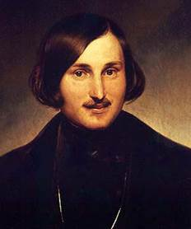
Рис. 1. Н.В. Гоголь (Источник)
Первая печатная редакция вышла в 1836 году (рис. 2).
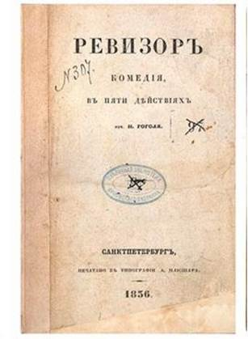
Рис. 2. Печатная редакция «Ревизора» (Источник)
В апреле 1836 года состоялась премьера спектакля в Александринском театре (рис. 3), а в мае – в Малом театре в Москве.
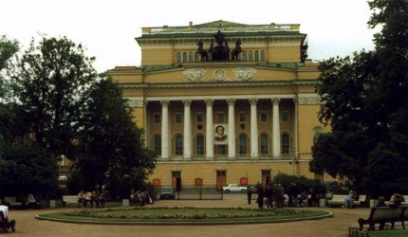
Рис. 3. Александринский театр (Источник)
Второе издание выходит в 1841 году, а окончательная редакция – в 1842 году. Гоголь менял реплики, перерабатывал, объяснял, комментировал и вставил замечательную фразу городничего:
«Найдётся щелкопёр, бумагомарака, в комедию тебя вставит. Вот что обидно! Чина, звания не пощадит, и будут все скалить зубы и бить в ладоши».

«Миражная интрига» в «Ревизоре
Замечательный поэт и критик Аполлон Александрович Григорьев (рис. 4) по поводу сюжета «Ревизора» высказался:
«Это миражная интрига».
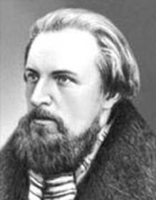
Рис. 4. А.А. Григорьев (Источник)
И вот эта «миражная интрига» неоднократно появляется в творчестве Гоголя. Например, в пьесе «Женитьба», где Подколесин и хочет, и не хочет жениться, он в последний момент выпрыгивает из окна перед самым венчанием, испугавшись брака.
«Ревизор» – это пьеса о том, как в уездный город приезжает ревизор. В конце концов выясняется, что он вовсе не ревизор. Это не ревизор, это пустышка, которого приняли за ревизора.
В «Мёртвых душах» (рис. 5) Чичиков ездит покупать крестьян. Выясняется, что он не крестьян покупает, а списки с умершими крестьянами.
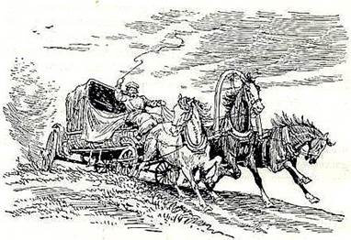
Рис. 5. «Мёртвые души» (Источник)
Это и есть мираж, какой-то призрак, какой-то фантом, нечто ненастоящее.

«Абсурдный мир в пьесе «Ревизор»
В пьесе в уездный город приезжает эдакий персонаж, «столичная штучка», который начинает себя выдавать за ревизора. Легко представить, как всё это дальше происходит. Но своеобразие гоголевской пьесы в том, что Хлестаков себя за ревизора не выдаёт. Возникает вопрос: почему же они обманулись, почему они приняли Хлестакова за ревизора?
Ответ на этот вопрос может быть не один. Белинский говорит, что всё дело в больной совести городничего. Очень подробно и очень тонко разбирает это Юрий Владимирович Манн (рис. 7).
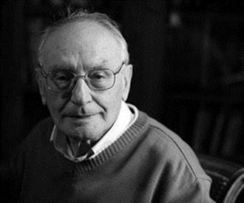
Рис. 7. Ю.В. Манн (Источник)
Он говорит, что в этом абсурдном мире всё абсурдно. После письма Чмыхова все чиновники уже ожидают ревизора. Но почему Хлестаков? Вы, наверно, помните, что прибегают Бобчинский и Добчинский (рис. 8) и говорят:
«Как же! Конечно, он! Денег он не платит, никуда не едет. Когда мы ехали с Петром Ивановичем, то он заглянул в тарелки. Как же не ревизор? Ревизор».
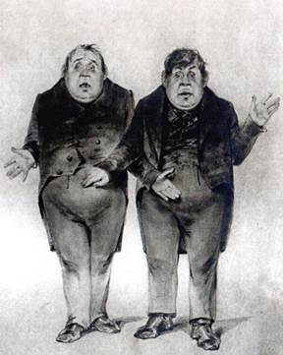
Рис. 8. Бобчинский и Добчинский (Источник)
Абсурдный мир, мир лжи, лицемерия (ведь городничий трёх губернаторов обманул), сталкивается с искренностью, с таким бессознательным враньём Хлестакова. Отсюда и возникает сюжет одной из лучших русских пьес.
Обман раскрывается только в пятом действии, когда почтмейстер вскрывает письмо Хлестакова Тряпичкину и узнаёт, что Хлестаков не только не ревизор, не уполномоченный и не особа, а и вообще «ни сё ни то, чёрт знает что такое».
Но этого мало. В конце пьесы на пороге появляется жандарм с сообщением:
«Приехавший из Петербурга чиновник требует всех к себе. Он остановился в гостинице».
Финал открыт. Что будет дальше, мы не знаем.
Образ Хлестакова
Это очень важные слова. Хлестаков (рис. 15) – в каждом. Обратите внимание на отрывок из письма Н.В. Гоголя:
«Всякий хоть на минуту делался или делается Хлестаковым… И ловкий гвардейский офицер окажется иногда Хлестаковым, и государственный муж окажется иногда Хлестаковым, и наш брат, грешный литератор, окажется подчас Хлестаковым. Словом, редко кто им не будет хотя бы раз в жизни».
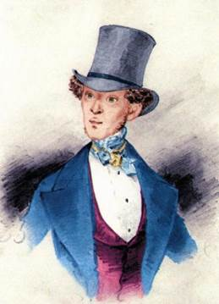
Рис. 15. Хлестаков (Источник)
То, что Хлестаков проглядывает в мечтаниях городничего и Анны Андреевны, мы уже говорили. И Добчинский как будто подтверждает это наблюдение.
В «Театральном разъезде» есть такие слова:
«Человек прежде всего делает вопрос: «Неужели существуют такие люди?» Но когда было видано, чтобы человек сделал такой вопрос: «Неужели я сам чист вовсе от таких пороков?» Никогда!»
Нравоучительный заряд этой комедии выражен не в том, чтобы показать пороки других, а в том, чтобы каждый из нас спросил себя, а нет ли Хлестакова в нас. Эту тему обсуждал Гоголь в беседе с Сергеем Тимофеевичем Аксаковым.
Хлестаков – совершенно непонятная фигура. Григорий Александрович Гуковский (рис. 16) в своей книге «Реализм Гоголя» говорит о том, что Хлестаков ведёт себя так, как настоящий ревизор. Все обманываются, потому что настоящий ревизор делал бы то же самое: принимал бы взятки, рассказывал бы о том, какое он важное лицо, пользовался бы этой властью.
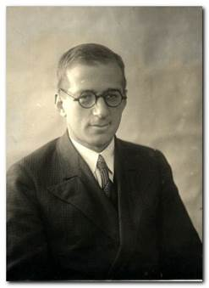
Рис. 16. Г.А. Гуковский (Источник).
Юрия Михайловича Лотмана (рис. 17) интересует то, как «маленький человек у Гоголя» пытается сыграть роль хоть вершком повыше той, которая ему дана.
Лотман обращает внимание на то, что Хлестаков презирает сам себя. Это очень легко доказать:
«Вы подумаете, что я только переписываю? Нет… Я лишь на минуточку захожу в департамент, говорю это так, а это так. А там уже какой-нибудь крыса для письма пошел строчить».
Так вот «крыса» для письма – это и есть он.
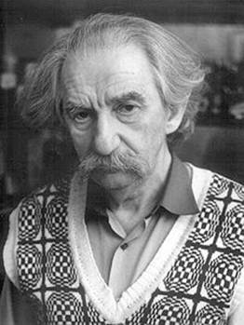
Рис. 17. Ю.М. Лотман (Источник)
Очень странно читать, как Хлестаков начинает с того, что начальник отделения с ним на дружеской ноге. Разумеется, он это выдумал. А заканчивает тем, что он во дворец каждый день ездит и что его завтра же произведут в фельдмаршалы. На этой фразе он отключается, поскольку слишком плотно позавтракал и немало выпил за завтраком. И никого это не смущает. Правда городничий говорит:
«Городничий: Ну что, если хоть одна половина из того, что он говорил, правда? (Задумывается).
Да и как не быть правде?
Подгулявши, человек всё несёт наружу: что на сердце, то и на языке. Конечно, прилгнул немного; да и ведь не прилгнувши не говорится никакая речь».
Чтобы понять, в чём загадка Хлестакова, любопытно вспомнить некоторые факты про Гоголя. У Гоголя жизнь настолько фантастична, что в ней может быть всё. Вспомните, как заканчивается повесть «Нос»:
«Кто что ни говори, а подобные происшествия бывают на свете, – редко, но бывают».
Хлестаков абсолютно искренен. В шестом явлении третьего действия, когда он рассказывает, что ездил во дворец, он совершенно неосознанно придумывает себя. Даже когда его откровенно поймали на вранье, он совершенно гениально выходит из этого положения:
«Да, есть два «Юрия Милославских». Один, действительно, господина Загоскина, а вот уж другой мой».
На что городничиха сказала:
«Я, наверное, ваш читала. Так хорошо написано» (рис. 18).
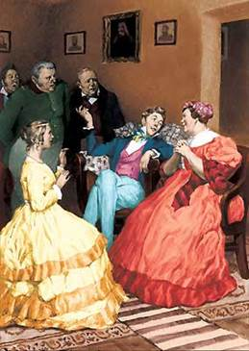
Рис. 18. «Ревизор» (Источник)
Очень хорош Хлестаков в исполнении Евгения Миронова в фильме 1996 года. Великие артисты чувствуют грань между привычным и непривычным, правдоподобным и выходящим за пределы правдоподобия (рис. 19).
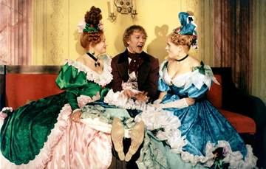
Рис. 19. Экранизация «Ревизора» (Источник)
Есть ещё один любопытный приём, который отличает любую комедию и который хорошо работает в «Ревизоре». Этот приём называется разговор глухих. Ещё античная комедия начиналась именно с этого: выходят два персонажа, которые разговаривают на одном языке, но на разных диалектах. И в одном диалекте слово означает, например, какую-то награду, а в другом – например, ночной горшок. Вот на этом недоразумении строится комический эффект. У Гоголя эта сцена совершенно фантастическая – разговор Хлестакова и городничего в гостинице. Казалось бы, что сейчас всё должно объясниться. Городничий думает, что это ревизор. Хлестаков думает, что городничий приехал отправить его в тюрьму (рис. 20).
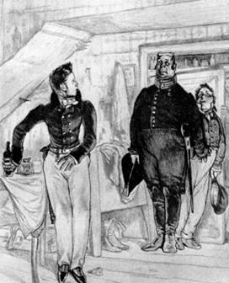
Рис. 20. Хлестаков и городничий (Источник)
Эта сцена настолько хороша, что нигде абсолютно не видно «швов», всё очень убедительно:
«Городничий: Обязанность моя, как градоначальника здешнего города, заботиться о том, чтобы проезжающим и всем благородным людям никаких притеснений…
Хлестаков: Я не виноват … Я, право, заплачу … Мне пришлют из деревни.
Городничий: Позвольте мне предложить вам переехать со мною на другую квартиру.
Хлестаков: Нет, не хочу! Я знаю, что значит на другую квартиру: то есть в тюрьму. Да какое вы имеете право?»
Городничий должен был бы всё понять, но он думает, что Хлестаков имеет в виду, что если он переедет с ним на другую квартиру, то есть примет от городничего такую услугу, то потом Хлестакова за то, что он плохо ревизует, отправят в тюрьму.
«Хлестаков: Я еду в Саратовскую губернию, в собственную деревню.
Городничий: В Саратовскую губернию! А? И не покраснеет!
С ним нужно ухо востро».
Вот на таких недоразумениях и перекличках строится всё в «Ревизоре».
«Городничий: Прошу посмотреть, какие пули отливает! И старика отца приплёл! Славно завязал узелок! Врёт, врёт – и нигде не оборвётся! А ведь какой невзрачный, низенький, кажется, ногтем бы придавил его. Ну, да, ты постой, ты у меня проговоришься. Я тебя уж заставлю побольше рассказать!»
Это и есть комический эффект. Хлестаков говорит правду, а ему не верят. Хлестаков врёт, и все готовы ему верить.

Несколько слов о приёмах комического
Очень часто, говоря о «Ревизоре», пользуются словом гротеск.
Гротеск – доведение алогизма жизни до абсурда.
Рассмотрим это на конкретном примере. Гоголю совершенно понятно, что в русской жизни мундир означает значительно больше, чем достоинство того, кто его носит. Это, конечно, нелогично. Это довольно печальная сторона русской жизни. Гоголь как будто бы задаёт себе вопрос: а что если мундир надеть не на человека, а на нос? Тогда окажется, что нос – это генерал, это статский советник (рис. 21).
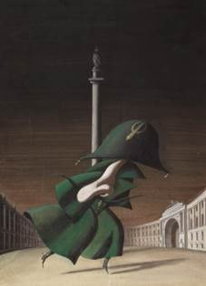
Рис. 21. «Нос» (Источник)
И майор Ковалёв, несчастный, с плоским местом вместо носа, встречает свой собственный нос в Казанском соборе и предлагает ему вернуться на место. На что нос ему отвечает: «Судя по пуговицам вашего мундира, мы с вами служим по разным ведомствам, милостивый государь». Вот так работает гоголевский гротеск.
А в «Ревизоре» такой момент: а что если мундир будет лишь воображаемый; а что если этот воображаемый мундир нацепить на совершеннейшее ничтожество, пустышку? Оказывается, все готовы его принять за ревизора. Комментируя это место, авторы советских учебников всегда говорили, что это означает разоблачение царской бюрократической системы: любой может выглядеть ревизором, даже если он себя за него не выдаёт.
Такое сочетание нелепостей очень комично и очень содержательно. Таким приёмом становится и записка, которую городничий написал на трактирном счёте, который был подан Хлестакову:
«Спешу тебя уведомить, душенька, что состояние моё было весьма печальное, но, уповая на милосердие божие, за два солёных огурца особенно и за полпорции икры рубль двадцать пять копеек …»
Это приём комического, когда два совершенно различных текста сталкиваются и производят комический эффект.
Причинно-следственные связи в «Ревизоре» очень странные. Вспомните заседателя, от которого пахнет водкой потому, что его мамку ушибло. Учителя – это прекрасный предмет для гоголевских насмешек. Например, учителю по исторической части, который любил стулья ломать, Хлопов замечает много раз, что этого не следует делать, на что тот отвечает:
«Как хотите, а я для науки жизни не пощажу».
Другой учитель корчит рожи. Городничий говорит:
«Если он такое ученикам сделал?.. а потом я судить не могу, может так оно и надобно.
Ежели он так сделает посетителю, из этого чёрт знает что может получиться. Господин ревизор может принять это на свой счёт».
Для Бобчинского и Добчинского Хлестаков является ревизором, потому что он смотрит им в тарелки, не едет и денег не платит.
Это только некоторые из приёмов комического. Есть ещё, конечно, и комические фамилии (вроде Держиморды или Ляпкина-Тяпкина). Есть и комические действия. Приёмов комического много. Но вопрос не в том, чтобы их перечислить, а в том, чтоб посмотреть, как они работают. У Гоголя это всё на месте, поэтому он и написал пьесу, которую читают и ставят до сегодняшнего дня.

Ребята, надеюсь, вы уже прочитали действие 3 комедии!
Проверьте, правильно ли вы поняли содержание! Не сразу после вопроса читайте ответ!)))
Хлестакову принадлежит главная роль в
действии, около него обращаются все прочие
лица, как планеты вокруг солнца.
Ю.Манн

Городничий отправляется в гостиницу, чтобы «разнюхать» и «приручить» ревизора. Но особенность гоголевской комедии в том, что чиновники ведут борьбу против призрака, сотворенного их нечистой совестью и страхом расплаты.
Тот, кто принят за ревизора, даже не подозревает об этом и не предпринимает никаких попыток обмануть впавших в заблуждение чиновников. Именно так, по мнению городничего и других чиновников, и должен вести себя петербургских ревизор, сохраняющий строгое инкогнито.
Давайте и мы познакомимся с Хлестаковым.
Работа над III действием комедии.
Беседа по вопросам.
Вопрос: Почему монолог Осипа дан перед встречей городничего с Хлестаковым?
Предполагаемый ответ: Из монолога Осипа, крепостного слуги, мы узнаем об ошибке Бобчинского и Добчинского. В гостинице живет не ревизор, а «елистратишка простой», чиновник последнего, четырнадцатого класса, т.е. занимает самую низкую ступеньку на лестнице чинов.
Вопрос: Что дает этот монолог для понимания характера Хлестакова?
Предполагаемый ответ: Из этого монолога мы узнаем, что барин Осипа едет в деревенскую усадьбу своего отца, «профинтил» дорогою денежки и поневоле задержался в городе в надежде на лучшие времена. К своей службе он не проявляет никакого интереса, «вместо того, чтобы в должность, а он идет гулять по проспекту, в картишки играет», живет явно не по средствам, любит «показать себя», покутить.
Вопрос: Расскажите, как впервые встретились городничий и Хлестаков.
Вопрос: Почему городничий, «очень неглупый по-своему человек», как говорит о нем Гоголь, не замечает испуга и жалкого вида Хлестакова?
Работа с таблицей
Авторские ремарки к репликам городничего, а также высказывания вслух и в сторону, про себя
Примерная таблица
Ремарки | Речи про себя, в сторону | Говорит вслух
«Робея» | «Все рассказали проклятые купцы» | «Извините, я право не виноват»
«Вытянувшись и дрожа всем телом» | «О, тонкая штука!..» | «Помилуйте, не погубите!»
«Дрожа» | «нужно быть посмелее…» | «Благое дело изволили предпринять…»
«С лицом, принимающим ироническое выражение» | «Прошу посмотреть, какие пули отливает…» | «Осмелюсь ли я просить вас… но нет, я не достоин…»

Вопрос: Чем объяснить расхождение между тем, что говорит и что думает городничий?
Предполагаемый ответ: Внутреннее состояние городничего очень выразительно передают авторские ремарки, а также высказывания вслух и в сторону про себя. Из таблицы видно, что то, что думает (реплики в сторону), и то, что говорит городничий не совпадает. Городничий думает, что «ревизор» видит тонкую игру, но даже в гневе не проговаривается о своей должности, о цели приезда. Городничий и «не знает», с какой стороны подступиться к «ревизору», но подступиться надо, и Хлестакову предлагает деньги. «Ревизор» деньги взял. Антон Антонович облегченно вздохнул.
Вопрос: А что таится за словами Хлестакова? Почему в речи Хлестакова совсем нет реплик в сторону?
Предполагаемый ответ: Трусливый и нахальный одновременно, Хлестаков не слушает речей городничего, не видит его явной робости и неуверенности. Заикаясь от страха, Хлестаков начинает обороняться жалобами на трактирщика. Каждую реплику городничего перепуганный Хлестаков воспринимает совсем в ином смысле. Так, предложение переехать на другую квартиру Хлестаков понимает как намек на арест, тюрьму за неуплату. У него в противоположность городничему, совсем нет реплик в сторону. Этого Хлестакову и не требовалось: у него, что на уме, то и на языке.
Продолжение анализа произведения.
Вопрос: В чем заключается комизм этой сцены?
Предполагаемый ответ: Каждую реплику перепуганного Хлестакова еще более перепуганный городничий воспринимает совсем по-другому. После каскада отчаянных выкриков Хлестакова: «Я прямо к министру!... Что вы! Что вы!...», который признается, что ему нечем заплатить, оттого и сидит он тут, городничий же все это расценивает как тонкую дипломатию и даже намек на взятку.
В этом и состоит комическое впечатление: истина скрыта от городничего, страх затмил разум, и городничий возвел «фитюльку» на пьедестал важной особы.
Задание:Подготовьте краткий рассказ о Хлестакове по плану:
А.Прошлое Хлестакова.
Б.Характер.
В.Жизненные идеалы.
Примерный ответ:
О жизни и занятиях Хлестакова в Петербурге мы знаем лишь в общих чертах: служил чиновником, ничего не выслужил, прокути, что было, и теперь отец требует его домой, в Саратовскую губернию.
Хлестаков не способен остановиться мыслью на своем горемычном положении, надеется на случай. К провинции полон презрения. А потому важничает. Трусоват. Быстро переходит от капризного, требовательного тона к робкому, растерянному; защищаясь, горячится, храбрится. Получив деньги, чувствует себя в безопасности, успокаивается и даже доверительно рассказывает о себе с простодушием.
Любит порисоваться. Главная же его черта – «несколько приглуповат», «без царя в голове», «пустейший».
Вывод.
Комедийный конфликт основан на промахе, ошибке городничего. Столкнулись в борьбе за свое спасение тончайший мошенник и непроходимая глупость. Мы смеемся не только над городничим, но и над простодушием, с которой принимает Хлестаков «преданность и уважение». В эту минуту он уже готов к той роли, на которую обрекли его чиновники города.
8.Просмотр эпизода из экранизации комедии Н.В.Гоголя «Ревизор» режиссером В.Петровым.
Задание (перед просмотром)
Посмотрите сцену вранья Хлестакова и ответьте на вопрос:
Как восприняли чиновники рассказ Хлестакова о петербургской жизни? В чем комизм этой сцены?
Предполагаемый ответ: Комизм этой сцены заключается в том, что чем дальше Хлестаков от истины, тем вдохновеннее и убедительнее для чиновников звучат его слова. Вместе с возвышением его положения в обществе, стремительным взлетом его чина растет панический страх чиновников и восторг перед ним.
Упоенный своим величием, Хлестаков хочет быть еще выше и потому встает, произнося слова: «Меня завтра же произведут сейчас в фельдмарш…» Но «поскальзывается и чуть-чуть не шлепнулся на пол…». Гоголь говорит «не упал», а «шлепнулся», чтобы подчеркнуть, как смешон Хлестаков. Однако чиновники не видят комизма позы Хлестакова. От страха они не могут вымолвить ни слова.
Вопрос: Какое место в композиции занимает «сцена вранья»?
Предполагаемый ответ: Это высшая точка в развитии действия комедии, т.е. кульминация. Ибо цель городничего достигнута: гость раскрылся – он важная государственная персона. Дело идет о судьбе городничего, и выход только один: поставить заслон из Держиморды и Свистунова – и всех взашей, кто идет к ревизору с просьбою-доносом. А самого ревизора умаслить взятками.
Постановка проблемного вопроса.
Н.В.Гоголь говорил: «Хлестаков вовсе не надувает: он не лгун по ремеслу; он сам забывает, что лжет, и уже сам почти верит тому, что говорит…». Согласны ли вы с писателем?
Порассуждайте!
Все ли черты характера присущи Хлестакову?
Лицемерие - поведение, прикрывающее неискренность, злонамеренность притворным чистосердечием, добродетелью.
Аванюризм - поведение, деятельность кого либо, характеризующаяся рискованными беспринципными поступками ради достижения легкого успеха, выгоды;
Ехидство - злая насмешливость; язвительность
Коварство - черта характера, свойство человека, состоящее в склонности к злым, хитрым умыслам, прикрытым наружной доброжелательностью
Тщеславие - высокомерное стремление к славе, к почитанию
Самонадеянность – чрезмерная уверенность в себе, в своих силах
Амбициозность - высокомерие, заносчивость, самолюбие

Знакомство с понятием «хлестаковщина»
- Так кто же такой И.А.Хлестаков на самом деле? Наивный мечтатель? Опасный обманщик, гений вранья, беззастенчивый хвастун? (и то, и другое, и теретье, он пустейший, ничтожный человек)
Что же это такое – «хлестаковщина»? А может - это лицемерие, ложь, тщеславие? (да)
- Таким образом, «хлестаковщина» - это целое социальное явление, которое характеризуется вышеперечисленными чертами.
«Хлестаковщина» - это желание быть не тем, кто ты есть; желание власти и славы; желание почестей, похвал, в основном незаслуженных; желание внимания ото всех и т.д. Особо «хлестаковщиной» грешат те, кто высот не достиг, трудолюбием не обладает, талантов не имеет, а мечты имеет огромные.
- Ребята, как вы помните, «Ревизор» - это комедия. А над чем смеётся Гоголь? Какие черты человеческого характера высмеивает? (глупость, ложь, пустословие, лицемерие)
«Всякий хоть на минуту, если не на несколько минут, делался Хлестаковым», - был убежден Н.В.Гоголь.
- А есть ли в вас частичка Хлестакова? Я желаю вам, как можно быстрее избавиться от Хлестакова внутри вас!
Спасибо за то, что поработали над материалом урока!
Задание |  |  | Вам, ребята, нужно прочитать действие 4 комедии Н.В.Гоголя «Ревизор». Напомню о ранее заданном наизусть монологе. На сайте «Урок в формате А4» познакомьтесь с иллюстрациями к комедии названных в тему урока художников
 |  |  | Вопросы, если возникнут,присылайте на электронный адрес: motorikina0203@gmail.com
 | Учитель | Моторыкина Е.Н.
 | Предмет | Литература
 | Класс | 9- Г
 | Дата | 31.01.2020
 | Тема урока | «Евгений Онегин» – социально-психологический роман в стихах. Проблематика, сюжет и композиция романа.  Теория литературы.  Понятия о романе в стихах, онегинской строфе
Содержание занятия

Урок посвящен знакомству с романом А.С.Пушкина «Евгений Онегин». Если вы, ребята хорошо поработатете над предложенным материалом, то будете знать историю создания произведения, его проблематику, композицию.
Сегодня будем говорить о романе «Евгений Онегин». Роман, который остался самым главным, крупным, самым значительным, запоминаемым произведением Пушкина. В прошлый раз мы говорили о том, что Пушкин ставит перед собой цель – создание русской литературы и, став первым русским писателем, должен был создать роман.
О романе написано огромное количество книг. Разнообразие романов отображается в том, что есть разные мнения о том, что такое роман. Некоторые считают романы жанром литературы, некоторые считают, что романы – особый род литературы. Также существует версия, что слово «роман» был создано в романо-германских литературах, носит в себе историко-этнографическое происхождение. Некоторые считают, что роман – явление разных эпох, так как он эволюционирует, развивается, и тот роман, который существовал в Средневековье, известен как рыцарский роман.
Впоследствии роман завоёвывает внимание и стаёт главным чтением большинства людей благодаря именно его лёгкости. Достаточно сказать, что трудная трагедия Пушкина «Борис Годунов» была превращена Фаддеем Венедиктовичем Булгариным в роман для лёгкого чтения. Этот роман назывался «Дмитрий Самозванец» и, взяв сюжет и некоторые положения Пушкина, сначала Булгарин написал рецензию по просьбе императора Николая I о том, что хорошо бы переделать драму в роман, но Пушкин отказался, тогда Булгарин сам переделал драму в роман. Надо сказать, что он продал феноменальное количество экземпляров своего романа и заработал очень много денег.
Вот пример того, каким образом в роман может превратиться любой текст, любое литературное произведение. Роман оказывается и философским трактатом, и научным исследованием, и непосредственным способом выражения чувств автора, и местом, где читатель ищет забытья. Роман есть некое представление о жизни, которое заставляет нас забыть о нашей реальной жизни. Вот, в сущности, то главное свойство романа, которое важно понимать перед тем, как мы приступаем к чтению пушкинского романа.

2. Роман в жизни людей
Картина литературной жизни без романа была неполной и ущербной. До тех пор, пока национальная литература не имеет своего романа, она в пушкинские времена вообще не могла претендовать на звание литературы. С чтения французских романов начиналась сознательная жизнь русского человека. Романы привозились с другими ходовыми товарами, вместе с женскими нарядами, изысканными деликатесными блюдами. В сущности, романы включали в себя всё: и представление о моде, и представление о том, что люди едят, и представление о том, что они должны думать о себе и о жизни.
Рис. 1. Книги (Источник)
Вот почему, когда в 1823 году Пушкин писал Вяземскому о том, что он сочиняет роман, это было своего рода литературной заявкой для близкого круга друзей, на который Пушкин ориентировался, заявкой на то, чтобы занять соответствующее место в литературе. Он писал Вяземскому: «Пишу роман в стихах – дьявольская разница». Так вот сочиняя роман не просто как роман, как повествование, которое должно занимать, праздновать ничего не делающего читателя в свободное время, а роман в стихах, который был гораздо более активным и побуждающим к действию чтению. Пушкин хотел не просто создать русский роман к дополнению того, что существует в соответствии с западным образцом, он хотел создать роман, по существу превосходящим над всеми существующими образцами и являющегося в некотором смысле даже образцом для Европы.
Конечно, в 1818 году, за пять лет до Пушкина, стал известен Байрон как автор «Чайльд Гарольда». «Паломничество Чайльд Гарольда» было одновременно и романтическая песня, и некое подобие романа, на которое можно было ориентироваться. Но Пушкин ставит перед собой гораздо более высокую цель. Он пишет роман не для свободного время препровождения, не для досуга, а он пишет роман, как пищу для ума, которая поясняет очень многое для читателей и современников, чего они без этого романа понять не могли.

3. История написания «Евгения Онегина»
История создания романа подробно и детально описана, и легко познакомиться с ней самостоятельно. Лучше это сделать с помощью комментариев А.М. Лотмана к роману «Евгений Онегин».
История создания романа – не хронологическая таблица, в которой указаны даты написания тех или иных частей текста. Это – история в большей степени формирования того фундамента, на который потом выросла русская литература, ставшая в значительной степени и культом, и памятником всей мировой литературы. Потому что русские авторы, начиная с Пушкина, стали уже с первой трети XIX века читаться в тех странах, откуда были заимствованы литературные традиции. И Пушкина, и Гоголя начинают переводить во Франции, в Англии, а многие и русский язык стали изучать для того, чтобы читать Пушкина, а потом Гоголя, Толстого, Достоевского и Чехова в подлиннике. Именно благодаря тому, что было сделано Пушкиным в «Евгении Онегине», русская литература стала не просто зданием на территории русской культуры, она стала одним из самых монументальных и самых важных зданий в пространстве всей мировой культуры.
История романа начинается с замысла: он задуман как роман особого рода. Чем отличается стихотворная речь от прозаической? Стихотворная речь ближе к музыке, она несёт в себе дополнительные значения благодаря ритмическому рисунку, которым проза пользуется гораздо скромнее, строже. Так вот, энергия этого романа как раз заключается в том, что он написан стихами, причём, для этого используется очень специфическая форма, созданная Пушкиным для романа «Евгений Онегин», так называемая «онегинская строфа».
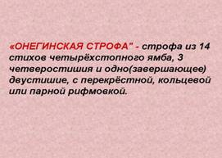
Рис. 2. Онегинская строфа (Источник)
В европейской литературе существовала наука, которая объясняла правила стихосложения, – версификация. С точки зрения версификации существовало огромное множество стихотворных принципов, в соответствии с которыми складывались разные формы – и ритмические рисунки, и способы рифмовки, и количество строк, и сочетание этих строк, все они были описаны и строго определены, в сущности, ещё в античном мире. Европейская литература пользовалась античными образцами.
Классическое образование включало в себя изучение древних языков (латынь и греческий языки)и других гуманитарных предметов, в их числе было и стихосложение . В сущности, любой гимназист занимался теми комплексами наук, в которых математике, физике, химии было отведено гораздо более скромное место. Для человека образованного, закончившего классическую гимназию, то есть университет, а царский лицей приравнивался к университету, писать стихи, было так же естественно, как и говорить на родном языке.
Александр Грибоедов и Евгений Онегин был ровесниками, реальный Грибоедов и литературный Онегин родились в один год, и это было для Пушкина принципиально важно. Та свобода, в которой Грибоедов употребляет свободный стих в «Горе от ума», претворяется у Пушкина в «онегинскую строфу». Пушкин берёт классическую форму сонета, которая включает совершенно особый способ рифмовки, при котором происходит чередование парных и четырёхстрочной строфы, и заканчивается тем, что называется в сонете «замок» – рифмующиеся рядом строчки. Влюбить в себя даму можно было благодаря сонету или серенаде, когда сонет превращался в значительной степени в музыкальное произведение и исполнялся перед окном дамы сердца.
Пушкин берёт форму сонета, превращая её в своеобразный «строительный блок», из которого складывается здание его романа. Эта четырнадцатистрочная «онегинская строфа» позволяет сделать то, чего не позволяет никакая другая прозаическая форма.

4. Особенность пушкинского романа
Мы упомянули ту часть истории, которая связана с практическим воплощением. Но есть и другая часть истории романа, связанная с его теоретическим воплощением, потому что роман Пушкина отличается от романа его времени тем, что он преподносит новых героев. В сущности, каждый европейский роман давал современникам и будущим поколениям представление о новом герое. Представление о старом герое давали священные тексты, притом тексты богословские, представление о герое классическом, о том, который должен быть на свете, давала классицистическая драма. Роман давал представление о том герое, который рождается здесь и сейчас. Роман давал представление о человеке, которого до сих пор не было, которого никто не знал. Этот человек вбирал в себя черты современников таким образом, что потом с этим романным образом ассоциировалось представление о человеке данной эпохи. Каждый герой становился героем нарицательным, его собственное имя превращалось в наименование целого класса определённого типа людей. После того, как выходил роман, имена героев современники присваивали своим знакомым.
Пушкинский роман следует этой традиции, но он идёт ещё дальше. Пушкин в значительной степени не столько показывает того героя, который уже сложился, сколько предугадывает будущего героя будущего поколения. Аналогия с Грибоедовым здесь совершенно не случайна. Герой Грибоедова, безумец Чацкий, который как угорелый мечется в московском доме Фамусова, не может найти себе место и ищет это место в другом, более широком мире. Это тот герой, который зародился в конце двадцатых годов XIX века всего за несколько лет до того момента, когда Пушкин в 1823 году начинает свой роман. Он называет его именем надуманным, вымышленным, очевидно искусственным. Он начинает свой роман загадкой, ведь в имени героя, как привык читатель, всегда должна быть подсказка, хотя бы намёк на то, что это будет за герой, темы его отождествления. Евгений – имя, очевидно, литературное, несвязанное с традициями выбирать для своих детей имя в святцах. Мы должны совершенно отчётливо понимать, что человек, живущий в религиозном мире, при отступлении от религиозной догмы карался за это как при уголовном преступлении. Мы помним, что достаточно было Пушкину в одном из частных писем упомянуть о том, что он заинтересовался атеистическими теориями, как немедленно последовала высылка под надзор. В частном письме, признаваясь своему знакомому в том, что его вера поколебалась, Пушкин ставит себя под угрозу административного и уголовного наказания. Государство и церковь вмешивались в личную жизнь человека.

5. Выбор имени
В этих обстоятельствах выбор имени человека был связан с именем святого. Имя находили в святцах по дате рождения. Эти святые считались покровителями любого человека. Традиция отчасти нарушалась, имена выбирали и другим образом.
Рис. 3. Православные имена
Но имя Евгений указывает на то, что он всё-таки принадлежит к слою тех людей, которые либо придуманы, либо родились в семье, где родители читали много книг и дали имя по тем книгам, которые были в их сознании. Фамилия Онегин оказывается ещё более искусственной.
Существует наука топонимика, которая изучает географические называния, и наука ономастика, которая изучает личные имена. Так вот, топонимические названия и личные у русских людей никогда не совпадали. Человек носил фамилию, связанную либо с местом его рождения, либо в честь фамилии называлось определённая область жительства, поместье. Прозвище – это другой способ, то есть человек мог носить фамилию, связанную с определённым населённым пунктом, или связанную с тем, что заслужили его предки. Но никто никогда не назывался по названию реки. Таким образом, роман рассказывает о герое, и это заявлено уже в названии, который является героем вымышленным. Герой этого романа – плод воображения, это сочинённый человек. Та задачка, которую автор задаёт читателям этого романа, нуждается в разгадке. А зачем автор придумал этого героя, зачем он дал ему такое имя? Что в реальности добавляет этот литературный персонаж к жизни читателя? Читатель пушкинского времени более осознано ставил этот вопрос, мы с вами 200 лет ставим этот вопрос менее осознанно, но тоже ставим. Литературный человек – это не перенесённый из жизни в литературу, а созданный прямо в литературе.
Для того, чтобы правильно понимать роман и читать его глазами человека XIX века, которому этот роман был адресован, мы должны отчётливо понимать некоторые формальные признаки, которые в значительной степени для нас уже утрачены. Мы должны понимать, чем сюжет отличается от композиции. Можно сюжет и композицию рассматривать в целостности, можно говорить о том, что сюжет, то есть последовательность событий, о которых рассказывается, и композиция, то есть чередование этих фрагментов внутри художественного целого, может совпадать. В этом смысле сюжетные ходы могут соответствовать композиционным элементам. Сюжет начинается в завязке, продолжается в развитии действия, достигает своей кульминации, после которой наступает развязка. К этому могут быть добавлены экспозиция, то есть обрисовка, обстановка до начала, и пост позиция, то есть после завершения действия. Но ничего сверх этих композиционных элементов в тексте повествования не существует. Надо сказать, что к такому роду повествования читатель пушкинских времён был готов. Не только пушкинская Татьяна, начитавшаяся романов, судила по романам о своей жизни. Пушкинской Татьяне было семнадцать лет.
«..Ей рано нравились романы; Они ей заменяли всё; Она влюблялася в обманы И Ричардсона и Руссо…»
Это практически мог сказать о себе каждый читатель пушкинского времени. В композиции, в строении романа искали традиционный сюжет, традиционный роли, взаимоотношений и того, что появляется нового в каждом романе. Пушкин решительно рвёт с этой позиции. Он пропускает некоторые очень важные фрагменты сюжета, то есть он уничтожает уже написанную главу, и вместо тех важных эпизодов, которые должны сложить историю героя в определённой последовательности, иногда ставит в те места фрагменты, которые не были уничтожены, просто заменяет их отточиями. Он вставляет в свой роман некие нулевые фрагменты сюжеты. В композиции они присутствуют, а в сюжете их нет, читатель должен их восстановить в своём воображении. Пушкин заставляет читателя думать, фантазировать, сочувствовать и вместе с ним в создании этого романа. Вот почему в романе специально опущены фрагменты. При этом чтение романа оказывается совсем не развлечением, оно оказывается серьёзной работой и для ума, у для души любого читателя.

6. Пушкинский эксперимент
Пушкинский роман оказывается своего рода опытом и экспериментом. Пушкин помещает читателей? в реальную среду, в реальный быт, в мир реальных людей. В числе персонажей романа он фигурирует сам как автор романа:
«..Онегин, добрый мой приятель,
Родился на брегах Невы,
Где, может быть, родились вы
Или блистали, мой читатель;
Там некогда гулял и я:
Но вреден север для меня…»
Это пишется в Одессе, намёк на то, что из Петербурга в Одессу Пушкин попал не по своей воле, и север для него вреден не по состоянию здоровья, а потому что там живут люди, пишущие на него доносы. Этот прозрачный намёк, известный практически всем, кто читал в это время Пушкина, и все прекрасно понимали, что стоит за этим намёком. Вымышленный герой, который помещён в реальный мир, воспринимается как, своего рода, эксперимент, как использование некой модели, которая позволяет примерять наш реальный мир к тому вымышленному миру, который создается в романе и, наоборот. Но вопрос о том, как ставится Пушкиным этот эксперимент и каким образом эта модель, созданная Пушкинским романом в стихах действует, мы узнаем на следующем занятии.

 | Задание | Прочитайте 1, 2 главы произведения, послушайте эти главы в аудиозаписи  https://www.youtube.com/watch?v=NC3bPXT6uRc  Комментарии Н.Долининой помогут вам лучше понять прочитанное:  https://a4format.ru  https://a4format.ru/pdf_files_bio2/493f79f4.pdf
 | Будут вопросы, пишите мне на электронный адрес: motorikina0203@gmail.com

Учитель | Моторыкина Е.Н.
Предмет | Русский язык
Класс | 9-Г
Дата | 31.02.20
Тема урока | Бессоюзное сложное предложение. Смысловые отношения между его частями  Пунктуация Знаки препинания в бессоюзном сложном предложении
Содержание занятия
На уроке вспомним, какое сложное предложение является бессоюзным, увидим различные виды смысловых отношений, выясним, как интонация перечисления помогает в постановке знаков препинания. Особое внимание обратим на случаи постановки тире в бессоюзном сложном предложении

Бессоюзное сложное предложение
Бессоюзное сложное предложение – это предложение, части которого соединены по смыслу и с помощью интонации.
Части бессоюзного сложного предложения находятся между собой в различных смысловых отношениях, что отражается в постановке знаков препинания на письме, а в устной речи – на интонации.
В бессоюзном сложном предложении ставятся следующие знаки препинания: точка с запятой, запятая, тире и двоеточие.
Смысловые отношения в бессоюзных предложениях выражаются менее четко, чем в союзных. В бессоюзных сложных предложениях велика роль интонации.

Знаки препинания в бессоюзном предложении
Главный ведущий признак выбора запятой или точки с запятой – смысловые отношения между частями сложного предложения, а также степень их распространенности.

Запятая или точка с запятой ставится:
1. Если между простыми предложениями можно вставить союз и, необходимо поставить запятую или точку с запятой.
2. Если между двумя частями предложения отношения перечисления, запятая будет более уместна.
3. Точка с запятой ставится, если одно из простых предложений в составе бессоюзного сложного предложения осложнено, то есть в нем уже есть другие знаки препинания (однородные члены, либо придаточные предложения, либо предложения с причастными и деепричастными оборотами).

Двоеточие ставится:
1. Если второе предложение указывает на причину того, о чем говорится в первом, то есть между частями можно вставить союзы так как, потому что.
2. Второе предложение (часто несколько предложений с перечислительной интонацией) поясняет первое, то есть между частями можно вставить слова а именно.
3. Если второе предложение дополняет слово или одно из словосочетаний первого (такие бессоюзные сложные предложения синонимичны сложноподчиненным предложениям с придаточными изъяснительными); между частями можно вставить союз что.
4. Если между простыми частями сложного бессоюзного предложения можно поставить слова: и увидел, что, и услышал, что.

Тире ставится:
1. Если содержание второго предложения противопоставляется содержанию первого.
2. Первое предложение указывает на время или условие того, о чем говорится во втором предложении.
3. Если второе предложение заключает в себе вывод, следствие из того, о чем говорится в первом предложении.
4. Если второе предложение является обозначениемнеожиданного результата или быстрой смены событий.
5. Если второе предложение указывает на сравнение.
6. Если второе предложение является присоединительным.

Бессоюзные сложные предложения с запятой и точкой с запятой, с тире часто используются писателями, поэтами в художественных описаниях.

Выполняя это задание, вы можете столкнуться с постановкой знаков препинания в бессоюзном сложном предложении. Эти таблицы напомнят вам пройденный материал.
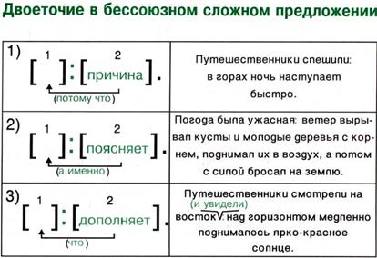
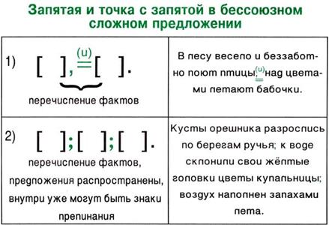
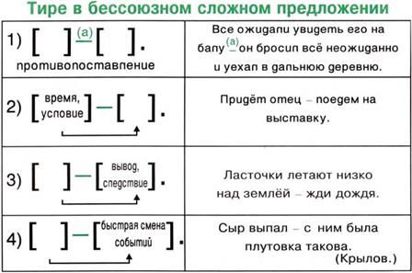

Задания
Расставьте на месте пропусков знаки препинания:
1. Чичиков посмотрел _ рукав новешенького фрака был весь испорчен.
Чичиков посмотрел и увидел что? – что рукав был испорчен. Здесь необходимо двоеточие, так как можно вставить: и увидел что.
Чичиков посмотрел: рукав новешенького фрака был весь испорчен.

2. Бревно на избах было темно и старо _ многие крыши сквозили, как решето.
Во второй части у нас есть осложнение со сравнительным оборотом и знаком препинания, это интонация перечисления, поэтому можем поставить точку с запятой.
Бревно на избах было темно и старо; многие крыши сквозили, как решето.

3. Герой сел в экипаж _ бричка выехала из ворот гостиницы.
Второе предложение содержит следствие: выехала из ворот, поэтому надо поставить тире.
Герой сел в экипаж – бричка выехала из ворот гостиницы.

4. Кучеру Селифану отдано было приказание поутру заложить лошадей в бричку _ Петрушке было приказано оставаться дома...
Между частями предложения можно поставить просто запятую, так как осложнения нет и интонация – было приказание – перечисление.
Кучеру Селифану отдано было приказание поутру заложить лошадей в бричку, Петрушке было приказано оставаться дома…

5. Это называл он _ потерпеть на службе за правду.
Смысл первого предложения раскрывается во втором: называл как именно? – потерпеть.
Поэтому необходимо поставить двоеточие.
Это называл он: потерпеть на службе за правду.

Задание | Выполните тестовые задания:  http://rus.lang-gimn6.edusite.ru/p34aa1.html  https://videouroki.net/tests/znaki-priepinaniia-v-biessoiuznom-slozhnom-priedlozhienii.html

